Nieuwsbrief

Oktober – november - december

**nummer 4/2018**

In dit nummer:

**Uitnodiging pétanquers en kaarters pag. 1**

**Eindejaarsfeest pag. 2**

**Kookdemo pag. 3**

**Oud is niet out! Pag. 3**

**Kaarters & Pétanquers pag. 4**

**Te noteren in agenda pag. 5**

**Vrijetijdspas pag. 5**

**Petanque-actie pag. 5**

**Contact pag. 5**

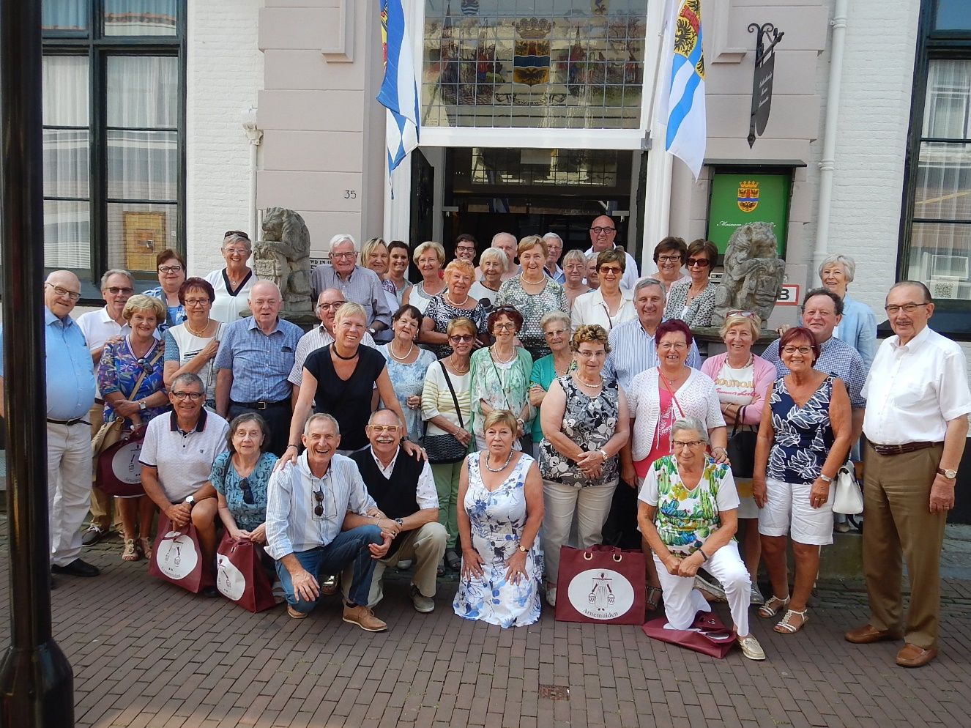

Daguitstap Zeeland

woensdag 4 juli 2018

Vrolijke gezichten op de trappen van het museum in Arnemuiden

Zie meer foto’s in bijlage

Actie voor petanquers

**Lees verder op pagina 5**



***ROESELARE***

Eindejaarsfeest 2018

Vief Roeselare

**Zondag 9 december 2018**

**vanaf 12u**

**Restaurant Orchidee**

**Heropbouwstraat 186 te Roeselare**

U wordt, samen met uw partner, vriendelijk uitgenodigd op het Eindejaarsfeest 2018.

Wij verwelkomen u vanaf 12u **in Restaurant Orchidee**.

Tijdens de ontvangst met aperitief en na verwelkoming door de voorzitter, worden de kampioenen van zowel kaarting als pétanque gevierd. Naast het uitreiken van de trofees en de Rode Lantaarns, geschonken door de voorzitter Louis Bril, worden ook de geldprijzen uitgereikt (respectievelijk voor de eerste 3 gerangschikten, zowel voor de kaarters als pétanquers 35 € - 25 € en 20 €).

(Te noteren: laatste puntentelling voor de kaarters op **maandag 3 december** en voor de pétanquers op **maandag 26 november** 2018).

Na de kampioenenviering wordt het stilaan tijd om aan tafel te schuiven voor het gastronomisch menu van deze feestelijke namiddag.

Menu

*Aperitief Cava Pere Ventura*

*met verwelkominghapjes*

**

*Gratin van coquilles*

*met witlofreepjes*

*\*\**

*Opgevuld kwarteltje*

*nestje van champignons*

*veenbessensausje en mini-kroketjes*

*\*\**

*Normandisch appelgebak*

*met roomijs*

*\*\**

*Koffietafel met zoetigheden*

*\*\**

*Aangepaste wijnen en water tot aan het nagerecht inbegrepen*

*\*\**

***Prijs (all-in)***

***€ 56 (leden)***

***€ 65 (niet-leden)***

De ganse namiddag wordt muzikaal ondersteund door Philip Boterman. Na het feestelijk menu zorgt hij voor een namiddag met swingende evergreens waarop de dansliefhebbers een dansje kunnen wagen. Het feestgebeuren wordt afgesloten rond 17u.

**Inschrijven en betaling**

**U bent pas ingeschreven na betaling**

Info: 051 23 88 33 of e-mail: [50actief.roeselare@skynet.be](mailto:50actief.roeselare@skynet.be)

**Prijs**

**€ 56** (leden) - **€ 60** (niet-leden)

**Betaling uiterlijk tegen maandag 3 december 2018**

op rekeningnummer **BE86 4675 0686 0150** van Vief Roeselare

***Mededeling****: "Eindejaarsfeest + aantal personen"*

Kookdemo

“Wokken”

**Kookdemo met Sonja Azou**

**Donderdag 25 oktober 2018 van 14.00 tot 16.00**

[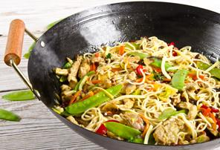](https://www.google.be/url?sa=i&rct=j&q=&esrc=s&source=images&cd=&cad=rja&uact=8&ved=2ahUKEwjoqt-Ksd_bAhWLKlAKHb7mAhEQjRx6BAgBEAU&url=https://www.colruytgroupacademy.be/nl/workshop/wokken-op-zn-thais&psig=AOvVaw0c5sn6KLNfOkxcY3g57Nwy&ust=1529485594402776)**Wokken**

Sonja Azou neemt je mee naar de wondere wereld van de wok!

Wokken is een kooktechniek uit Azië. Wokrecepten zijn gezond, gemakkelijk en snel klaar.

**Komt dat zien, maar voor proeven!**

**Donderdag 25 oktober 2018 om 14u**

LM-keuken, Iepersestraat 110, Roeselare

**Prijs:** LM-leden **€ 10** / niet-leden **€ 12** (max. 15 deelnemers)

**Info en inschrijven: uiterlijk tegen 18 oktober** via [www.beleefpleziermetlm.be](http://www.beleefpleziermetlm.be) of telefonisch op

050 45 01 00 of mail naar [gezondheidspromotie@lmwvl.be](mailto:gezondheidspromotie@lmwvl.be) 

**Betaling**: één week voor de datum

op rekeningnummer **BE08 3800 8097 9513** van vzw Gezondheidsschool met vermelding: ***"kookdemo wokken + naam"***

(Een organisatie van de "3 Liberale verenigingen Roeselare" ism Gezondheidsschool)

**Oud is niet out!**

Verhoog je veerkracht vanaf 60 jaar

Fysieke veranderingen, je draai vinden na je pensioen, zorgen

voor anderen of naasten verliezen, … het zijn maar enkele uitdagingen waarmee je te maken kan krijgen.

In de eerste sessie gaan we in op het belang van je goed in je vel voelen. Op het einde wordt met de groep beslist welke thema’s aan bod komen in de 2 opvolgsessies.



Wanneer:

**Donderdag 8, 22 en 29 november 2018 om 14u**

LM-Roeselare, Iepersestraat 110, Roeselare

**Prijs**: LM-leden **€3** / niet-leden **€5** per sessie.

Basissessie gratis bij inschrijving voor de 3 sessies.

**Inschrijven voor 18 oktober 2018:**

via www.beleefpleziermetlm.be

Alle info: 050 45 01 00 of gezondheidspromotie@lmwvl.be

Kaartersnieuws

(Kaartingen gaan door in ons lokaal “brasserie ’t Eekhoorntje, Stationsplein 1 te Roeselare)

**Volgende data zijn**: **15 oktober (met maaltijd) / 19 november / 3 december 🡪 (in december 1e ipv 3e maandag)**

Aanvang telkens om 14u stipt in ons lokaal.

|  |  |  |  |  |
| --- | --- | --- | --- | --- |
|  | NAAM | **Gesp. partijen** | **gewon. partijen** | **Totaal punten** |
| **1** | De Koster Johan | 24 | **17** | **2138** |
| **2** | Leenkneght Georges | 24 | **15** | **1972** |
| **3** | Carron Rosa | 24 | **13** | **1970** |
| **4** | Degryse Erik | 21 | **13** | **1914** |
| **5** | Loosvelt Philip | 27 | **12** | **2313** |
| **6** | Lamsens Godelieve | 24 | **12** | **2008** |
| **7** | Simoens Luc | 24 | **12** | **1892** |
| **8** | Sap Rosa | 27 | **11** | **1966** |
| **9** | Muyllaert Cécile | 21 | **10** | **1778** |
| **10** | Bril Louis | 15 | **10** | **1389** |
| **11** | Huyghe Alfons | 15 | **9** | **1432** |
| **12** | Loosvelt Tine | 18 | **9** | **1419** |
| **13** | Declerck Annie | 21 | **8** | **1657** |
| **14** | De Koster Vera | 18 | **8** | **1471** |
| **15** | Lefever Hedwig | 15 | **8** | **1337** |
| **16** | Fieuw Elsje | 12 | **6** | **1062** |
| **17** | Degryse Luc | 15 | **5** | **1163** |
| **18** | Decoene Erna | 9 | **4** | **886** |
| **19** | Dispersyn August | 3 | **3** | **382** |
| **20** | Nollet Martine | 18 | **2** | **1214** |
| **21** | Desfossez Cécile | 3 | **2** | **278** |
| **22** | Alleman Karine | 3 | **2** | **241** |
| **23** | Muyllaert Simonne | 3 | **1** | **256** |

**Huidig stand: september 2018**

**Etentje kaarting 15 oktober 2018**

**Menu**

**Aperitief** gratis aangeboden door Vief Roeselare

**Parelhoenfilet** met veenbessensaus en kroketjes

inbegrepen **2 consumpties** (à 2,10 €/consumptie)

**Prijs**:

**€ 16 p.p.**

Inschrijven en betalen uiterlijk **tegen 8 oktober**

Tel. 051/23 88 33 of [50actief.roeselare@skynet.be](mailto:50actief.roeselare@skynet.be)

**Betaling**:

**BE86 4675 0686 0150** van 50 Actief Roeselare

mededeling: "*kaarting 15.10.2018 + uw naam*"

Pétanquenieuws

(Indoor pétanque bij Flink & Fris, Beversesteenweg, Roeselare)

**Speeldagen periode oktober – november – december 2018**: (telkens op maandagnamiddag vanaf 14u)

**Huidige stand: september 2018**



|  |  |  |  |  |
| --- | --- | --- | --- | --- |
|  | NAAM | **Gesp. partijen** | **gewon. partijen** | **Totaal punten** |
| **1** | De Koster Johan | 24 | **17** | **2138** |
| **2** | Leenkneght Georges | 24 | **15** | **1972** |
| **3** | Carron Rosa | 24 | **13** | **1970** |
| **4** | Degryse Erik | 21 | **13** | **1914** |
| **5** | Loosvelt Philip | 27 | **12** | **2313** |
| **6** | Lamsens Godelieve | 24 | **12** | **2008** |
| **7** | Simoens Luc | 24 | **12** | **1892** |
| **8** | Sap Rosa | 27 | **11** | **1966** |
| **9** | Muyllaert Cécile | 21 | **10** | **1778** |
| **10** | Bril Louis | 15 | **10** | **1389** |
| **11** | Huyghe Alfons | 15 | **9** | **1432** |
| **12** | Loosvelt Tine | 18 | **9** | **1419** |
| **13** | Declerck Annie | 21 | **8** | **1657** |
| **14** | De Koster Vera | 18 | **8** | **1471** |
| **15** | Lefever Hedwig | 15 | **8** | **1337** |
| **16** | Fieuw Elsje | 12 | **6** | **1062** |
| **17** | Degryse Luc | 15 | **5** | **1163** |
| **18** | Decoene Erna | 9 | **4** | **886** |
| **19** | Dispersyn August | 3 | **3** | **382** |
| **20** | Nollet Martine | 18 | **2** | **1214** |
| **21** | Desfossez Cécile | 3 | **2** | **278** |
| **22** | Alleman Karine | 3 | **2** | **241** |
| **23** | Muyllaert Simonne | 3 | **1** | **256** |

**PERIODE:**

**oktober – november – december 2018**

**pleinen van Flink & Fris**

**Beversesteenweg te Roeselare**

**Telkens op maandag vanaf 14u00**

**Speeldagen:**

**1-8-22-29 oktober**

**5-12*-26 november (*inhaalbeurt)**

**26 november 🡪 laatste telling**

**~~(3~~*)-10-17-(~~24~~*) december**

**\*kaarting (geen pétanque)**

**\*\*Kerstavond (geen pétanque)**

Uitnodiging PETANQUE

[](http://www.google.be/url?sa=i&rct=j&q=&esrc=s&source=images&cd=&ved=2ahUKEwifxZDP97TdAhWDZlAKHdc3AhUQjRx6BAgBEAU&url=http://www.elzaboules.nl/&psig=AOvVaw2nO_RPALrpC-tr3kkeVLi2&ust=1536823424600575)Zin in een namiddag met zuiderse tinten?

Enkele ballen naar best vermogen mikken naar de

cochonnet, bij een glaasje wijn, bier of frisdrank.

Er dicht bij of wat verder af: geen nood, ’t is spel dat telt.

**Zeker iets voor jou!**

**Amusement verzekert!**

**Wanneer**? Elke maandagnamiddag vanaf 14u00 (zie kalander in deze nieuwsbrief)

🡪 niet op de 3e maandag van de maand (dan is er kaartnamiddag)

**Waar**? Indoor-petanque – terreinen Flink & Fris, Beversesteenweg te Roeselare

**Kostprijs**? GRATIS

Maak wat reclame met onze petanque, en nodig eens een vriend of vriendin of kennissen uit.

**Actie:**

Nieuw leden ontvangen als welkomstgeschenk **gratis deelname tot eind 2018**. Ze dienen dus pas lidgeld te betalen vanaf 2019.

Interesse? geef je naam op aan Tine Loosvelt 0474-32 69 51 of [tine.loosvelt@telent.b](mailto:tine.loosvelt@telent.b)e

Het bestuur

Voorzitter: Louis Bril

Ondervoorzitter: Geert Messiaen

Penningmeester: Gilbert Vantomme

Secretaris: Guy Broodhuys

Co-secretaris: Sandra Billiet

Afgevaardigde SAR & provinciale

studiedagen: Ginette Rommelaere

Secretaris petanque: Tine Loosvelt

Bestuurslid: Valérie Duthoit

**Secretariaat VIEF Roeselare**

Iepersestraat 110

8800 Roeselare

**Tel.** 051/23 88 33

**E-mail**: [**50actief.roeselare@skynet.be**](mailto:50actief.roeselare@skynet.be)

**Website**: [**www.vief-roeselare.be**](http://www.vief-roeselare.be) **of**

[**www.viefwest.be/roeselare**](http://www.viefwest.be/roeselare)

**Bankrekening: BE86 4675 0686 0150**

Vrijetijdspas

Leden met een vrijetijdspas genieten op alle activiteiten 50 % korting

[](http://www.roeselare.be/default.asp)*VU: L. Bril, Iepersestraat 110, 8800 Roeselare (niet op de openbare weg werpen a.u.b.)*

cid:image005.jpg@01C87D3F.D378A550****